КУРСОВАЯ РАБОТА
Дисциплина: Теоретические основы электротехники
Тема: «Расчет трехфазной цепи со сложным приемником»

Курсовая работа должна содержать теоретическое введение, расчет трехфазной цепи согласно заданию. Курсовая работа должна иметь не менее 20 страниц печатного текста шрифтом 14, с интервалом 1,5. Расчеты сопровождаются необходимыми комментариями и выводами.

Задание

- Написать теоретическое введение
- Начертить схему трехфазной цепи согласно варианту.
- Рассчитать полные комплексные сопротивления фаз приемников.
- Рассчитать фазные и линейные напряжения.
- Рассчитать фазные и линейные токи.
- Рассчитать ток в нейтральном проводе.
- Рассчитать мощности приёмников, коэффициент мощности приёмников соединенных звездой и треугольником.
- Рассчитать параметры цепи при обрыве фазы приемника, согласно варианту.
- Построить векторные диаграммы токов и напряжений масштабе.
Исходная схема

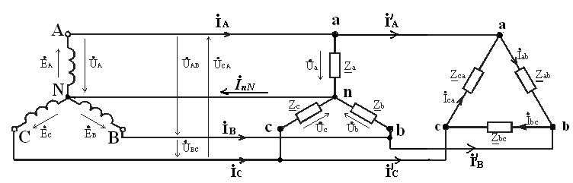

Группа 106
L=0,03175 Гн; C = 1272 мкФ; R = 5 Ом
обрыв в фазе «b»
Варианты:

Вариант | Uл | Zab | Zbc | Zca | Za | Zb | Zc
39 | 220 | LC | R | R | L | L | L

